PENERAPAN EDUKASI KESEHATAN PADA KELUARGA
TENTANG PENANGANAN KEJANG DEMAM ANAK
DI RUANG KENARI RUMAH SAKIT
DR. BRATANATA JAMBI

KARYA TULIS ILMIAH

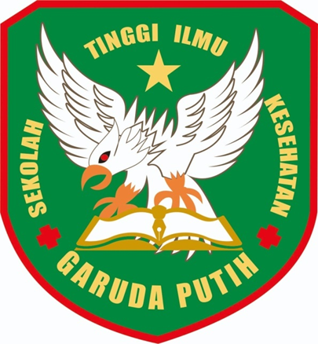

DISUSUN OLEH :
WINDY RAHMA PUTRI
2020.21.1605

PROGRAM STUDI D – III KEPERAWATAN
SEKOLAH TINGGI ILMU KESEHATAN GARUDA PUTIH JAMBI
TAHUN 2023

